Relazione Lavoro Week 2 Day 1
Kamenica Kristiano

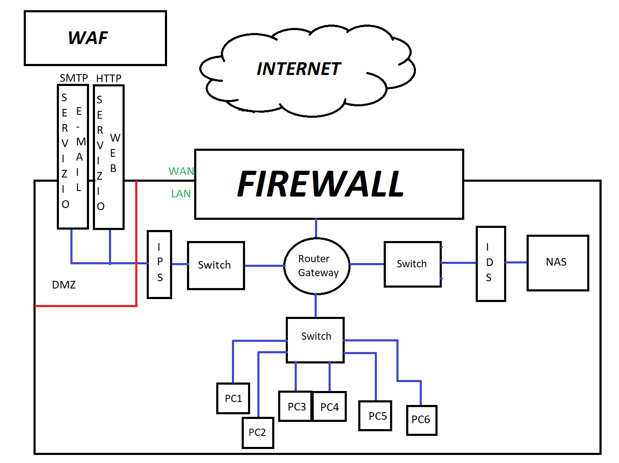
Il disegno rappresenta una rete lan aziendale con i vari sistemi di sicurezza ovvero:
- Un FIREWALL perimetrale, può essere sia software che hardware, che ha il compito di proteggere dalle minacce esterne scomponendo il pacchetto e facendo un check del contenuto.
- IPS : un dispositivo lan che controlla nel caso di accessi non autorizzati ma ha anche il compito di bloccare gli IP.
- IDS: sempre un dispositivo lan che ci segnala gli accessi non autorizzati al nas( in questo caso) ma non interviene. Abbiamo preferito un IDS invece che un IPS perché quest'ultimo rischia di creare falsi positivi che potrebbero dare problemi nell'accesso al NAS.
- DMZ: abbreviazione di demilitarized zone che dà la possibilità ai nostri servizi di essere raggiungibili da internet.
- WAF: per proteggere i nostri servizi E-mail e Web abbiamo inserito un Web Application Firewall (WAF) che ha il compito di proteggere le applicazioni web dalle minacce ed attacchi.
Esso controlla il traffico di pacchetti sia in entrata che in uscita per bloccare possibili problemi per la rete.

